采 购 文 件

项目名称：中晨管道-南京中燃 26财年阴保-杂散电流整治项⽬

采购编号：

采购人：深圳中晨管道技术有限公司

采购代理机构（如有）：

时间： 2026 年 10 月 8 日

目录
第一章 供应商须知 3
一、 定义 3
二、 平台供应商影响信用行为及处理办法 3
三、 供应商注意事项 5
四、 问题咨询与反馈 6
五、 投诉与举报 6
第二章 采购邀请 7
一、 采购需求 7
二、 采购文件的获取 7
三、 最高限价（系数） 7
四、 投标保证金 7
五、 履约保证金 8
六、 异议提出 8
七、 补遗文件 9
八、 竞价安排 9
九、 谈判安排 9
十、 报价要求 9
十一、 合同签订 10
十二、 付款方式 10
十三、 成交服务费 10
十四、 联系方式 11
第三章 服务要求 12
第四章 采购文件附件 13
第五章 响应文件格式 14

- 供应商须知

定义

平台供应商：指经中燃集团（以下简称集团）供应商主管部门入围审批通过后，在集团电子招采平台完成注册的供应商。
平台供应商参与资格：指供应商被邀请参与报价的资格。
平台供应商中选资格：指供应商报价后中选的资格。
招标人：指招标采购活动中的各需求单位。
采购人：指非招标采购活动中的各需求单位。
投标人：指参加中燃集团招标采购与非招标采购活动的供应商。
招标代理人：指宏信供应链服务（深圳）有限公司，负责组织实施职责范围内的各类工程类、货物类及服务类招标采购与非招标采购工作。
中标人（或中选人）：指招标人（或采购人）通过招标采购（或非招标采购）方式，经定标确定中标（或中选）的投标人。

平台供应商影响信用行为及处理办法
（一）平台供应商影响信用行为分如下四种：
- 第一类影响信用行为：邀请类项目不接受邀请累计三次（含），或者接受邀请但不报价累计三次（含）的（非平台供应商原因情况除外、供应商在竞价系统反馈说明原因不参加情况除外）。
- 第二类影响信用行为：平台供应商参与了询价但不参与竞价累计三次（含）的（非供应商原因（如被邀请类别有误，平台供应商本身不具备投标条件）除外、平台供应商参与询价后放弃竞价并在竞价系统反馈说明原因不参加情况除外）。
- 第三类影响信用行为：因疏忽采购文件提示导致报错价格累计一次（含）的（平台供应商针对报价错误问题于3日内已发澄清函给采购人或采购代理说明原因情况除外）。
- 第四类影响信用行为：发送中选通知书后，中选人不与采购人订立合同，或者中选人不与采购人按照采购文件或中选人的响应文件订立合同的。
（二）平台供应商影响信用行为处理办法：
平台供应商影响信用行为视其情节轻重和危害程度，分别给予警告、暂停参与资格、取消资格，以及扣除一定比例投标保证金等处理。
“警告”是指警示平台供应商当前的行为已对平台业务交易存在不良影响，应予以重视并及时改正。
“暂停参与资格”是指暂停影响信用行为平台供应商在平台参与招采业务的资格，直至处理期届满并整改验收通过。
“取消资格”是指取消参与平台任何行为的资格，交由集团供应商主管部门重新评定是否具备正常参与平台业务的资格。
“扣除一定比例投标保证金”是指按情节严重性只向供应商返还一定比例的投标保证金，可与其他处理结果并罚。
对以上四类影响信用行为，处理措施如下：
- 对出现第一类和第二类影响信用行为的，给予警告处分。警告后依然出现此类影响信用行为，给予暂停参与资格3个月的处分，暂停期满后恢复该供应商的邀标资格。如一年内警告超过三次，则取消资格。
- 对出现第三类影响信用行为的，经过核实后按情节严重性，给予警告、警告与扣除50%投标保证金并处、警告与扣除全部投标保证金并处，由集团招标采购管理部出具具体处理意见。
- 对出现第四类影响信用行为的，交由集团供应商主管部门处理，并扣除全部投标保证金（适用于不订立合同的情况或者已订立合同但合同中未约定第四类影响信用行为的违约金责任的情况）或扣除中标项目金额5‰-10‰的违约金（适用于不与采购人按照采购文件或中选人的响应文件订立合同并且合同中对第四类影响信用行为约定了违约金责任的情况）。
- 平台供应商有下列任一情况发生时，投标保证金将被没收，不予退还（参与宏远公司/乐邦公司组织的投标或竞价的项目除外：若平台供应商参与宏远公司/乐邦公司组织的投标或竞价的项目有下列任一情况发生时，按宏远公司/乐邦公司规定从履约保证金中扣除）。给采购人造成的损失超过投标保证金数额的，应当对超出部分予以赔偿。没有提交投标保证金的，应当对采购人的损失承担赔偿责任。
- 供应商有弄虚作假或串通投标等违法违规行为。
- 供应商在采购文件中规定的响应文件有效期内撤回其响应文件。
- 恶意低价，扰乱招标秩序
- 中选人在收到中选通知书后，不与采购人订立合同的，或者在签订合同时向采购人提出附加条件，或者不按照采购文件要求提交履约保证金的。
- 平台供应商资质证书或安全生产许可证被暂扣或吊销，但仍参与投标的。
- 存在本文件中规定的其他可以不予退还投标保证金的情形。

供应商注意事项
- 供应商缴纳保证金之前，请务必在招采平台“采购项目公告-确认邀请函”中点击接受邀请。
- 供应商应密切留意采购文件的更新情况，根据最后一次发布的采购文件制作响应文件。如因使用旧版采购文件制作响应文件而造成不利于供应商后果的，责任由供应商自负（供应商提交的响应文件若并非对应采购人最新发布的采购文件制作的，可能出现报价被否决等后果）。
- 各参与竞价单位应根据自身的成本核算、产能、资金实力、销售服务网络等因素综合考虑，量力而行，我司原则上尊重竞价结果，但拒绝不切实际的恶意低价。恶意低价将被没收投标保证金并按照《中国燃气供应商奖惩管理办法》处理（详见附件）。
- 我司原则上不接受供应商对本项目采购所附技术规格书进行任何技术偏离。针对采购文件（包含但不限于技术规格书）及其附件的疑问，供应商应在规定时间内在招采平台上提起采购项目异议，否则视为接受采购文件及其附件的所有条款。此外，对于供应商提出的技术偏离，我司有权不接受并根据偏离情况做出相应处理（包含但不限于废标）。
- 如响应供应商因产品抽检或现场考察不合格、未按采购文件要求报价、或其他原因导致的不能供应或被我司判定为无效报价，则竞价结果按名次顺延。最终竞价结果以我司评审审批最终结果为准，不服从我司最终公示结果的将被没收投标保证金并按照《中国燃气供应商奖惩管理办法》处理（详见附件）。
- 供应商一旦中选，选择性地（或附带条件地）接受中选结果或不能保证及时供货的供应商，将被没收投标保证金并按照《中国燃气供应商奖惩管理办法》处理（详见附件）。
- 招标结果公示截止日期后，中标单位应在5个自然日内缴纳成交服务费并与采购人完成合同签订，逾期视为自动放弃中选资格，将被没收投标保证金并按照《中国燃气供应商奖惩管理办法》处理（详见附件）。

问题咨询与反馈
- 中燃集团招标采购管理部电子邮箱：384wzcg@chinagasholdings.com。
- 招采平台网址：https://zrzbcg.chinagasholdings.com/。
- 电话咨询：0755-23370555。

投诉与举报
中燃集团审计监察部举报电话：0755-82900670
中燃集团审计监察部举报邮箱：384shenji@chinagasholdings.com
信件举报地址：广东省深圳市罗湖区笋岗街道梅园路188号中国燃气大厦35楼-审计监察部（反腐办）

- 采购邀请
现邀请贵公司参加 中晨管道-南京中燃 26财年阴保-杂散电流整治项⽬ (项目名称）竞价。

采购需求
- 服务内容：中晨管道-南京中燃 26财年阴保-杂散电流整治项⽬，中晨管道公司承接的南京中燃的阴保*杂散电流排流技术服务项目。
- 服务地点: 南京市
- 服务期限/实施周期：根据现场协调市政开挖手续时间定，预计工期一年
- 服务验收要求：工程质量应符合施工方案、合同、国家、行业及项目所在地的相关的质量验收标准和施工规范（若相关标准、规范等不一致，以要求严格的为准），工程质量等级为合格
- 其他需求： 详见 南京杂散电流防护方案

采购文件的获取
供应商收到本项目竞价邀请后，请于邀请开始时间至邀请截止时间（详见招采平台显示时间，北京时间，下同），凭CA数字证书登录招采平台“我是投标人-非招标系统供应商登录入口-供应商专区”，在“竞价采购管理”处查看本项目，接受邀请并获取采购文件及其他资料。

最高限价（系数）
- 最高限价类型
- 是否设置最高限价：
无
有，最高限价为：人民币 469424.99元。供应商报价不得超过最高限价。
- 是否设置暂定预算总价：
无
有，暂定预算总价为：人民币 元，报价上限系数为： 。
计算公式为：暂定预算价*报价上限系数（一般情况下供应商的报价系数不得超过1）。
其他要求： / 。

投标保证金
供应商缴纳保证金之前，请务必在招采平台“采购项目公告-确认邀请函”中点击接受邀请。
不要求提供
要求提供
- 投标保证金的形式： 银行转账 投标保证金
- 投标保证金的金额：以系统显示为准。
- 投标保证金递交时间及方式：
- 选择银行转账缴纳投标保证金时，供应商须于竞价开始时间前从其对公账户汇入投标保证金账户。投标保证金账户信息如下：
开户银行：中国工商银行深圳分行营业部；
行 号：102584000002；
账户账号：4000023019201819191；
账户名：宏信供应链服务（深圳）有限公司。
- 选择银行保函缴纳投标保证金时，银行保函应在响应文件有效期截止时间 天内保持有效，并且供应商须提供保函开立银行有效的查询方式。
- 响应文件有效期： 90 天。（一般为90天）
- 投标保证金为响应文件的组成部分，未按规定提交保证金，将被视为无效响应。
- 采购人将在中标结果公示结束后5个工作日内向未中选的供应商无息退还响应保证金，在合同签订后10个工作日内向中选供应商无息退还投标保证金。

履约保证金
- 是否要求成交供应商提交履约保证金：
要求，履约保证金的形式：
履约保证金的金额：
不要求
- 其他要求： / 。

异议提出
- 提出异议截止时间：以招采平台显示的时间为准；
- 供应商如对采购项目有疑问，可点击【采购项目异议】进入“采购项目异议”列表页，选择要提出异议的采购项目，点击【异议】，填写异议内容后提交；供应商应在提交异议后随时关注招采平台澄清回复情况。
- 除非采购人认为确有必要答复，否则，采购人有权拒绝回复供应商在本条第1点规定时间后的任何澄清要求。

补遗文件
供应商应在竞价开始时间前随时关注招采平台，查看采购人发布的补遗文件。补遗文件是采购文件的组成部分，如出现不一致，以补遗文件为准。如因使用旧版采购文件制作响应文件而造成不利于供应商后果的，后果由供应商自行承担。

竞价安排
- 竞价方式：自由竞价。供应商在竞价开始时间之后可进行报价操作；供应商可多次报价，招采平台以供应商最后一次成功确认的报价作为最终报价。
- 竞价开始时间：以招采平台显示的时间为准；
- 竞价时长：以招采平台显示的时间为准；
- 限时：以招采平台显示的时间为准。当竞价时长截止将进入竞价限时倒计时，供应商在此时间内可无限次报价，如有供应商报价，时间自动重置；若限时内无供应商再次竞价，则限时倒计时截止即确定竞价结果。
- 竞价规则：竞价方式为“自由竞价”，竞价类型为“按包件”表示：竞价开始时间之后供应商可自由报价，次数无限制，系统将以供应商最后一次成功确认的报价作为最终报价，供应商应在竞价结束后上传报价文件；竞价期间，供应商能够看到己方的价格排名（排名第一是指供应商的报价在所有报价中最低）；限时时间是指竞价时长截止后将进入竞价限时时间，供应商在此时间内可自由报价，次数无限制，如有供应商报价，时间自动重置；限时内无供应商成功报价，限时倒计时截止即确定竞价结果（举例：17:00后进入10分钟限时时间，若17:05有供应商成功报价，则限时时间重置，即限时截止时间延长至17:15，以此类推）。

谈判安排
本项目完成竞价后，原则上不安排谈判，采购人将根据实际情况确定是否启动谈判，相关谈判安排以采购人通知为准。

报价要求
- 在竞价期间，供应商应在招采平台上填报含税总报价，竞价结束后24小时内将最终报价文件（盖章扫描件+可编辑电子版）在招采平台上传，线下报价视为无效报价，最终报价文件不上传，视为“供应商在采购文件中规定的响应文件有效期内撤回其响应文件”。
- 供应商需严格按照采购人提供的报价文件内容和要求进行报价，填写报价文件，不得有任何遗漏或缺项，否则按废标进行处理。
- 供应商在平台上填报价格时，请务必认真仔细，确保平台中填报的价格和上传的报价文件中的价格严格一致，如两者不一致将可能导致废标，同时视为“供应商在采购文件中规定的响应文件有效期内撤回其响应文件”，没收投标保证金。
- 供应商未在规定时间内按要求上传盖章版及电子版报价表，视为“供应商在采购文件中规定的响应文件有效期内撤回其响应文件”，没收投标保证金。
- 报价在合同履行过程中是固定不变的，不得以任何理由予以变更，任何包括价格调整要求的响应文件，响应无效，有调价机制的参考调价机制执行。
- 供应商应根据自身实际情况谨慎报价，报价过程中认真核对报价后再提交，若因操作失误导致的报价错误，后果自负。
- 采购人不接受因网络、浏览器、电脑及其他设施或软件问题导致的出价不及时或竞价失败等情况的申诉和质疑。
- 其他说明： / 。

合同签订
本采购将由“ 深圳中晨管道技术有限公司”与成交供应商签订经中燃集团审批的服务类合同。招标结果公示截止日期后，成交供应商应在5个自然日内缴纳成交服务费并与 深圳中晨管道技术有限公司签订合同。

付款方式
本合同服务事项完工后，乙方应提交全部工作成果，经甲方审查达到验收标准后，甲方应在一个月内组织验收，经甲方验收合格后 15 日内，甲方向乙方支付至最终合同价款的90% 。剩余10%款项为质保金，质保期满，且质保期内未发生工程事故和出现质量问题的，甲方应将剩余合同款项结清，如发生工程事故和/或出现质量问题，甲方有权扣除相应额度的质保金，乙方应按甲方要求时限内补足质保金。

成交服务费
依据《中国燃气电子招标交易平台收费管理办法》，本项目的成交服务费，按孰低原则，适用按成交金额以差额定率累进法或者成交价格的0.35%计收，由成交供应商支付。成交供应商应在接到中选通知后，以银行转账或第三方支付（微信、支付宝）的方式缴纳成交服务费。
分类 | “临界点” | 收费标准设定
货物类 | 9000万元 | 1、“临界点”以上（含）：按差额定率累进法计成交服务费；  2、“临界点”以下：按固定费率法（即成交价格的0.35%）计成交服务费。
工程类 | 3000万元
服务类 | 2000万元

联系方式
采 购 人：深圳中晨管道技术有限公司
地 址：
联 系 人： 赵鹏
电 话：19092505666
投标保证金审核： 王盼盼 联系电话：13347992707
系统工程师： 杜建峰 联系电话：18923838523
王国强 联系电话：18734450734

- 服务要求

技术标准和要求

一、工程状况

中晨管道-南京中燃 26财年阴保-杂散电流整治项⽬，中晨管道公司承接的南京中燃的8处阴保*杂散电流排流技术服务项目。

二、工程范围
主要包括杂散电流排流及开挖协调 。

三、执行标准
GB/T21448-2017《埋地钢质管道阴极保护技术规范》；
GB/T21447-2018《钢质管道外腐蚀控制规范》；
GB/T33378-2016《阴极保护技术条件》；
GB/T21246-2020《埋地钢质管道阴极保护参数测试方法》；
GB/T19285-2014《埋地钢质管道腐蚀防护工程检验》；
GB/T50150-2016《电气装置安装工程电气设备交接试验标准》；
GB/T50698-2011《埋地钢质管道交流干扰防护技术标准》；
GB/T50991-2014《埋地钢质管道直流干扰防护技术标准》；
GB/T4950-2021《锌合金牺牲阳极》；
GB∕T23257-2017《埋地钢质管道聚乙烯防腐层》；
GB/T41323-2022《腐蚀控制工程全生命周期 术语》；
GB/T50169-2006 《电气装置安装工程 接地装置施工及验收规范》；
GB/T28026.2-2011《轨道交通 地面装置 第2部分：直流牵引系统杂散电流防护措施》；
CJJ95-2013《城镇燃气埋地钢质管道腐蚀控制技术规程》；
SY/T5918-2017《埋地钢质管道外防腐层保温层修复技术规范》；
SY/T0086-2020《阴极保护管道的电绝缘标准》；
SY∕T0087.4-2023《钢质管道及储罐腐蚀评价标准 第4部分：埋地钢质管道直流干扰腐蚀评价》；
SY/T0087.6-2021《钢质管道及储罐腐蚀评价标准 第6部分：埋地钢质管道交流干扰腐蚀评价》；
SY/T0096-2013《强制电流深阳极地床技术规范》；
SY/T0029-2012《埋地钢质检查片应用技术规范》。

四、项目验收要求
达到国家及行业相关标准规范要求。

工程量清单
南京中燃城市燃气发展有限公司钢质管道杂散电流防护项目工程量清单
序号 | 工程名称 | 单位 | 数量 | 单价（元） | 合计（元） | 备注
1 | 馈电试验 | 处 | 8 |  |  | 通过外接直流电源人为向管道施加可控直流电流，模拟直流杂散电流侵入、流出工况
2 | 预包装埋地管线用单铁脚焊接式锌阳极 | 支 | 192 |  |  | 规格 mm：800×( 55+64)×60；铁脚尺寸 mm：50；净重 kg：22
3 | 带状锌合金牺牲阳极 | m | 400 |  |  | 15.88×22.22
4 | 25mm²电缆 | m | 560 |  |  | YJV-1KV1*25mm²
6 | 10mm²电缆 | m | 160 |  |  | YJV-0.6/KV-1*10mm²
7 | 智能排流器 | 套 | 8 |  |  | 1、直流隔离电压：极化电位智能控制；稳态直流电流：50A；直流漏电流：≤1mA；稳态交流电流：50A；阴极保护电源输出电压：0.7～11V；阴极保护电源输出电流：≤5A；直流排流电流：100A；交流排流电流：100A；直流通电电位：量程：±30V,精度：0.5%±3LSB：直流断电电位：量程： ±30V,精度：0.5%±3LSB；试片直流电流：量程： ±~200mA,精度：1%±5LSB；交流电压：量程：0～100V,精度：1%±0.5V：试片交流电:量程：0～200mA,精度：1%±5LSB;同步时钟:精度：≤10 μs ;存储，2、容量:160000 超大容；电源：光伏发电系统+锂电池(12V20Ah,视工况选配)AC220V,12V5A 电源适配器；电压测量输入阻抗： ≥20MΩ ；测试线对外壳介电参数：绝缘电阻≥10MQ,1500V lmin 无闪络；冲击通流容量(8/20us)：100KA；3、尺寸：2.42 寸；分辨率：128*64；类型：OLED
8 | 热熔胶 | kg | 4 |  |  | 规格：直径11.2mm，长度300mm
9 | 粘弹体胶带 | ㎡ | 6 |  |  | 应用温度范围:-45～+70℃;胶带宽度200mm；吸水率%≤0.03；耐热老化覆盖率(90℃,100d)（%）：≥95；抗阴极剥离（1.5V，65℃±3℃,30d）mm：<5。
10 | 冷缠带 | m² | 10 |  |  | 胶带整体厚度mm：0.5±0.05；拉伸强度：MPa≥60；断裂伸长率：%≥200；体积电阻率：（Ω·m)≥)（1×1012）；电气强度：mV/m≥20。
11 | 施工安装费 | 处 | 8 |  |  | 测试线焊接防腐、接地极安装、智能排流器安装、运行测试
12 | 税率 |  |  | 6%
13 | 总价

六、 施工图

6.1、平面布置图

6.1.1杂散电流干扰平面图

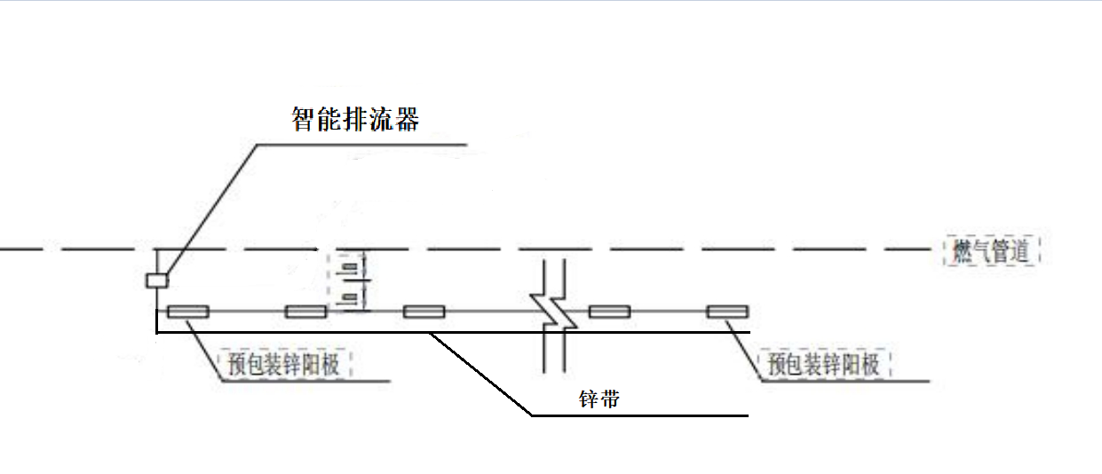

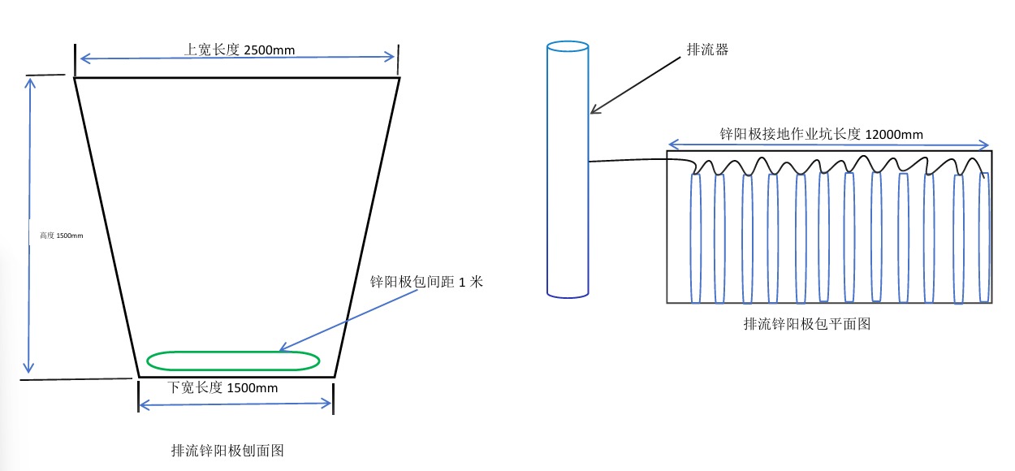

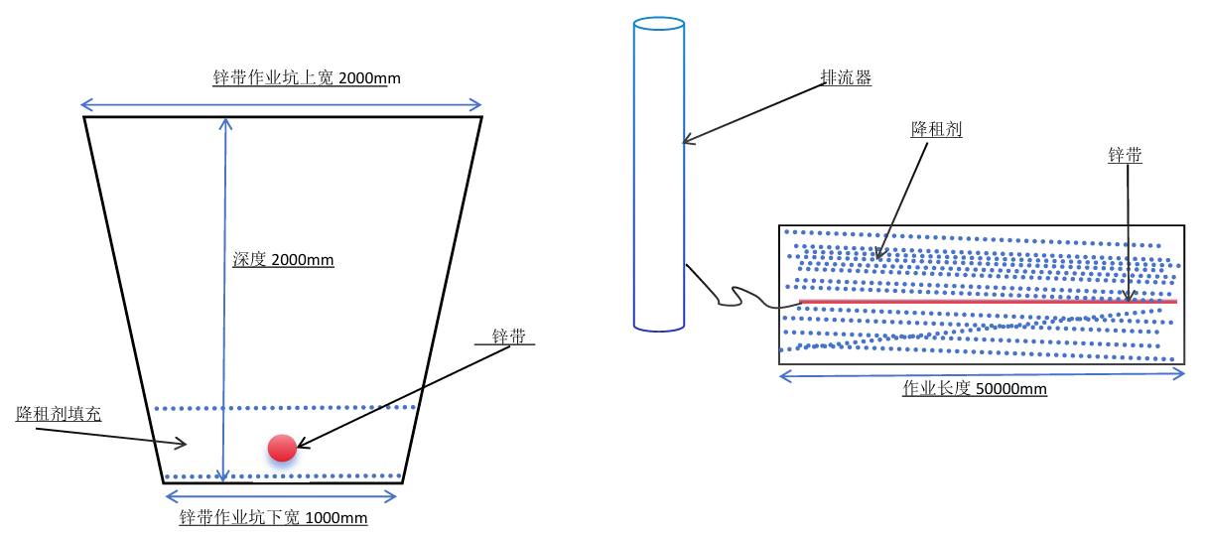

6.1.2 阴极保护平面图
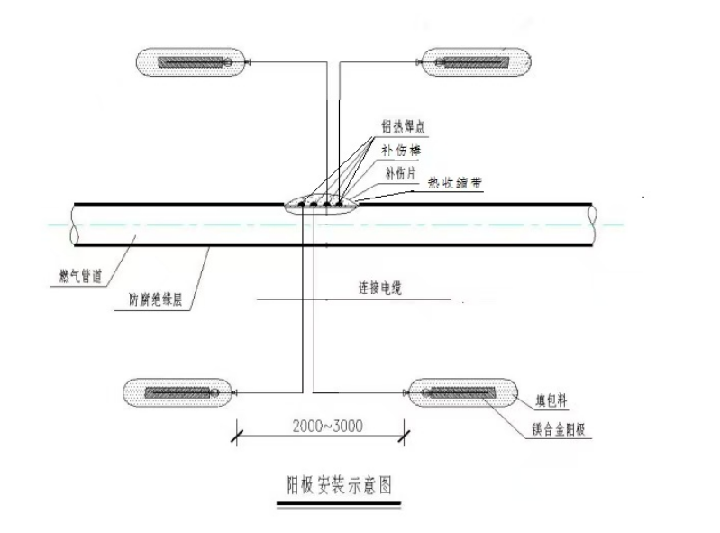

6.2、固态耦合电缆与管道焊接防腐示意图器

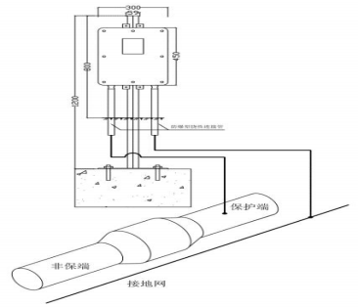

6.3、牺牲阳极阴极保护示意图器

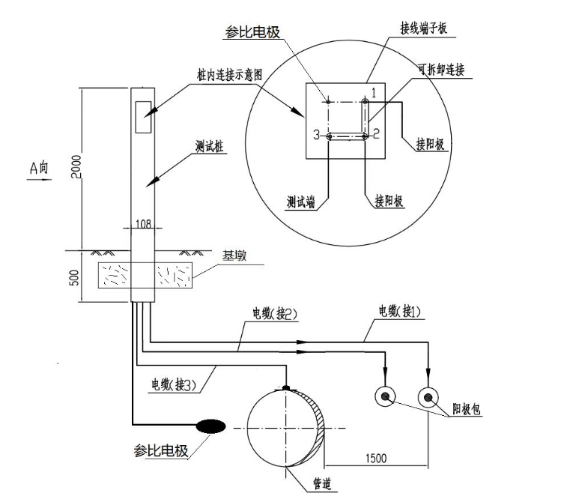

6.4、电缆与电缆、电缆与锌带连接防腐示意图

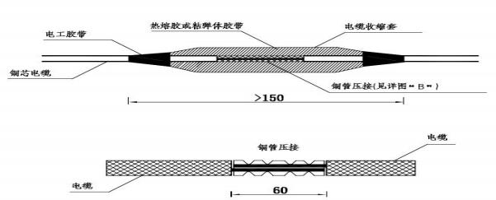

供应商要求
a)注册资金要求； | 不能低于100万元；
b)成立年限要求； | 不能少于3年；
c)营业收入要求； | 过去一年营业收入不能低于150万元；
d)客户群体要求； | 前5名主要客户中至少有一家5大燃气公司或知名上市公司、国内外知名企业
e)业绩案例要求； | 近一年有阴保、杂散电流排流施工 各3份业绩以上。
f)专业资质要求； | 中国腐蚀控制资质二级及以上
g)项目团队要求； | 项目经理、技术负责人等核心项目成员应具备的专业资质和从业经验要求。
h)其他要求等。

- 采购文件附件

附件1：合同模板（应优先使用集团模板合同）
附件2：工程服务报价模板
附件3：中国燃气供应商奖惩管理办法
附件4：中国燃气电子招标交易平台收费管理办法1.2

- 响应文件格式
- 工程服务报价文件
- 其他需供应商提交的文件格式（如有，由采购人补充；如无，请删除本项）中国腐蚀控制资质二级及以上，项目经理、技术负责人等核心项目成员应具备的专业资质和从业经验要求。

